Petr
Jak checklist používat?
- Naplánovat na každý týden činnosti a zapsat je sem.
- Každý den odškrtat splněné/dodržené
Základní checklist
 |  |  |  |  |  |  |  |  | Other wellness tips
Činnosti | Strava | Aktivita | Po | Út | St | Čt | Pá | So | Ne |  | - Sleduji Dr. Berga  - Zapisuji zdařilé recepty  - Dělám pořádek v souborech, věcech, procesech i checklistech  - Ve vztahu ke komukoliv mám 100%-ní zodpovědnost, ne 50/50.  - Používám POMODORO!  - Bílý šum pro zklidnění  - Google Calendar + Task + Keep  - Další Checklisty  - Fermentované potraviny.  - ADHD balanční cvičení.  - Protahování těla.  - Intenzivní cvičení.  - Sauna.
Žádná snídaně! | ☐ | ☐ | ☐ | ☐ | ☐ | ☐ | ☐
Žádný cukr! | ☐ | ☐ | ☐ | ☐ | ☐ | ☐ | ☐
Minimálně 1x za den zelené listy | ☐ | ☐ | ☐ | ☐ | ☐ | ☐ | ☐
Ryba: losos, sardinky, makrela, tuňák | ☐ | ☐ | ☐ | ☐ | ☐ | ☐ | ☐
Vajíčka 4 ks nebo více | ☐ | ☐ | ☐ | ☐ | ☐ | ☐ | ☐
Citronáda s česnekem (po obědě) | ☐ | ☐ | ☐ | ☐ | ☐ | ☐ | ☐
Hodné tuky: ořechy, avokádo, kokos, olivový olej | ☐ | ☐ | ☐ | ☐ | ☐ | ☐ | ☐
Procházka 30min nebo 3 km na pásu | ☐ | ☐ | ☐ | ☐ | ☐ | ☐ | ☐
Jídlo jen mezi 10 až 15 hodinou | ☐ | ☐ | ☐ | ☐ | ☐ | ☐ | ☐
Hřebíček | Jablečný ocet | přírodní antibiotika | ☐ | ☐ | ☐ | ☐ | ☐ | ☐ | ☐
Studium a aplikace nových vědomostí (30 minut a více) | ☐ | ☐ | ☐ | ☐ | ☐ | ☐ | ☐
Práce 45 min na nejprioritnějším úkolu | ☐ | ☐ | ☐ | ☐ | ☐ | ☐ | ☐
Zklikvidovat alespoň jednu nepotřebnou věc | ☐ | ☐ | ☐ | ☐ | ☐ | ☐ | ☐
Minerály a vitamíny: elektrol., B, Zn, D3, Mg, K, Se, L-kar | ☐ | ☐ | ☐ | ☐ | ☐ | ☐ | ☐
4 minuty intenzivní cvičení (např. na rotopedu) | ☐ | ☐ | ☐ | ☐ | ☐ | ☐ | ☐ |  | 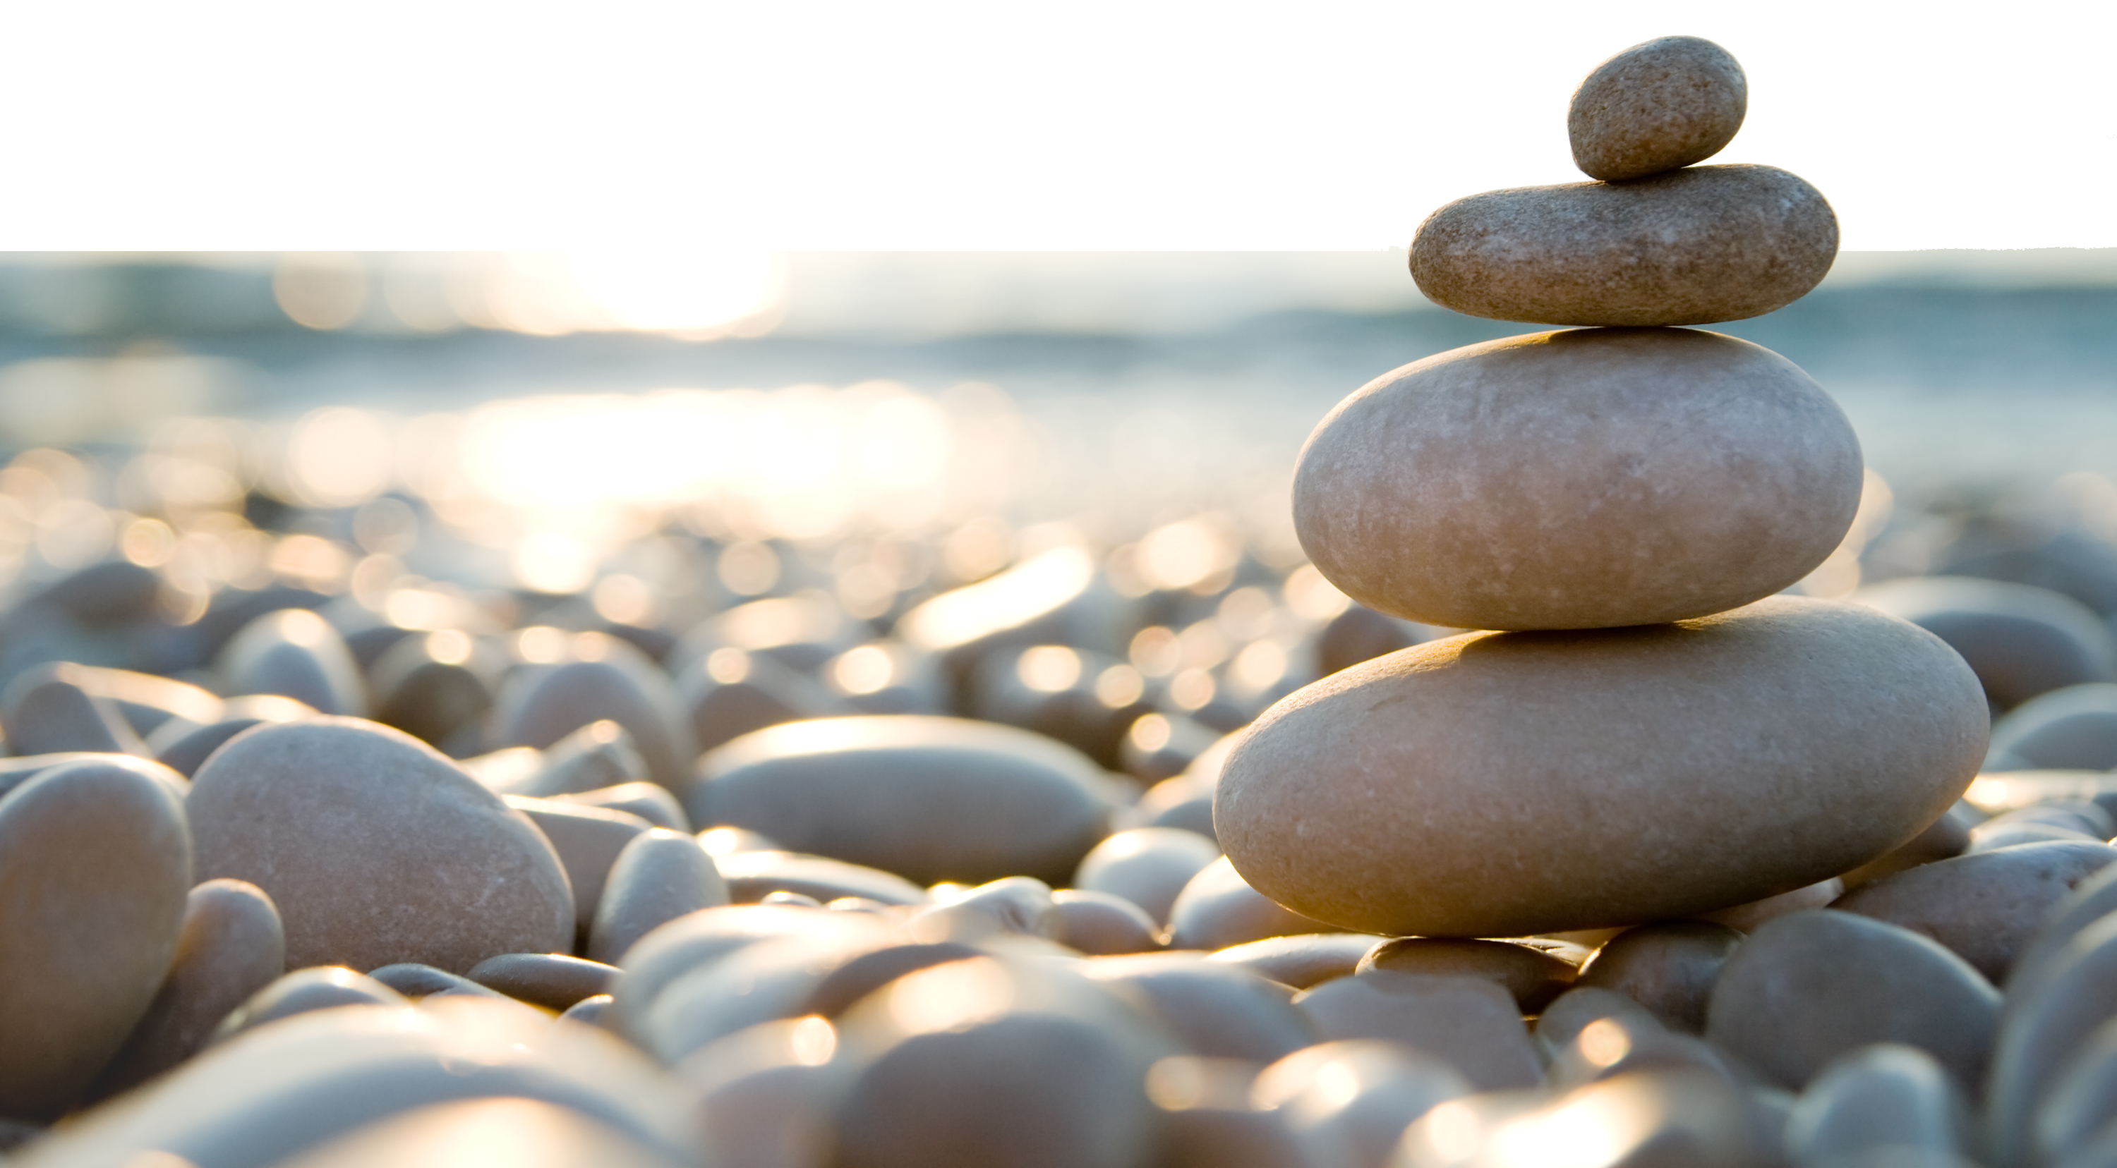
Vyhýbat se sezení na zadku po dobu delší než 1 hod. | ☐ | ☐ | ☐ | ☐ | ☐ | ☐ | ☐
Večer vzdělávací video místo seriálu | ☐ | ☐ | ☐ | ☐ | ☐ | ☐ | ☐
Na zuby: kokosový olej + hřebíček/rozmarýn | ☐ | ☐ | ☐ | ☐ | ☐ | ☐ | ☐
30 minut úklid / organizování | ☐ | ☐ | ☐ | ☐ | ☐ | ☐ | ☐
 | ☐ | ☐ | ☐ | ☐ | ☐ | ☐ | ☐
 | ☐ | ☐ | ☐ | ☐ | ☐ | ☐ | ☐
 | ☐ | ☐ | ☐ | ☐ | ☐ | ☐ | ☐
 | ☐ | ☐ | ☐ | ☐ | ☐ | ☐ | ☐
 | ☐ | ☐ | ☐ | ☐ | ☐ | ☐ | ☐
 | ☐ | ☐ | ☐ | ☐ | ☐ | ☐ | ☐
 | ☐ | ☐ | ☐ | ☐ | ☐ | ☐ | ☐
 | ☐ | ☐ | ☐ | ☐ | ☐ | ☐ | ☐
 | ☐ | ☐ | ☐ | ☐ | ☐ | ☐ | ☐
 | ☐ | ☐ | ☐ | ☐ | ☐ | ☐ | ☐
 | ☐ | ☐ | ☐ | ☐ | ☐ | ☐ | ☐
 | ☐ | ☐ | ☐ | ☐ | ☐ | ☐ | ☐
 | ☐ | ☐ | ☐ | ☐ | ☐ | ☐ | ☐
 | ☐ | ☐ | ☐ | ☐ | ☐ | ☐ | ☐
 | ☐ | ☐ | ☐ | ☐ | ☐ | ☐ | ☐
 | ☐ | ☐ | ☐ | ☐ | ☐ | ☐ | ☐
 | ☐ | ☐ | ☐ | ☐ | ☐ | ☐ | ☐
 | ☐ | ☐ | ☐ | ☐ | ☐ | ☐ | ☐
 | ☐ | ☐ | ☐ | ☐ | ☐ | ☐ | ☐
 | ☐ | ☐ | ☐ | ☐ | ☐ | ☐ | ☐
 | ☐ | ☐ | ☐ | ☐ | ☐ | ☐ | ☐
 | ☐ | ☐ | ☐ | ☐ | ☐ | ☐ | ☐

